Kyiv College of Communications PERFORMANCE REPORT
Laboratory work No. 9
Discipline: "Operating Systems" Topic: “Захист системи та користувачів у Linux. Створення користувачів та груп”

Performed by students of Group CSN-33 (Computer Systems and Networks).: Kuznetsov Artur Serhiyovych Finchuk Alina Oleksiivna
Checked by: Sushanova V.S.

Мета роботи: Отримання практичних навиків роботи з командною оболонкою Bash. Знайомство з базовими структурами для збереження системних даних - процеси, память, лог-файли та повідомлення про стан ядра. Знайомство зі стандартом FHS. Знайомство з діями при налаштуванні мережі.
Матеріальне забезпечення занять:
- ЕОМ типу IBM PC.
- ОС сімейства Windows та віртуальна машина Virtual Box (Oracle).
- ОС GNU/Linux (будь-який дистрибутив).
- Сайт мережевої академії Cisco netacad.com та його онлайн курси по Linux
Завдання для попередньої підготовки: *Прочитайте короткі теоретичні відомості до лабораторної роботи та зробіть невеликий словник базових англійських термінів з питань призначення команд та їх параметрів.
Словник термінів (коротко)
Термін / Команда | Опис
root user | Головний адміністратор системи з повними правами.
sudo | Виконує адміністративні дії від імені root (тимчасово).
su | Перемикає користувача, зазвичай на root.
/etc/passwd | Файл з даними про всіх користувачів системи.
/etc/group | Файл зі списком груп та їх учасників.
UID (User ID) | Унікальний номер кожного користувача.
GID (Group ID) | Унікальний номер кожної групи.
User Private Group (UPG) | Група, що автоматично створюється для кожного нового користувача.
groupadd | Створює нову групу.
groupmod | Змінює параметри групи (назва, GID).
useradd | Створює нового користувача.
passwd | Встановлює або змінює пароль користувача.
usermod | Змінює дані користувача (наприклад, додає його в групу).
id | Виводить UID, GID та групи користувача.
who / w / last | Показують інформацію про поточних або недавніх користувачів системи.
getent | Виводить інформацію про користувачів або групи з системних баз.
grep | Пошук тексту у файлах (наприклад, у /etc/passwd).
chage | Змінює параметри строку дії пароля користувача.
rm / deluser / delgroup | Видаляють користувача або групу.

На базі розглянутого матеріалу дайте відповіді на наступні питання: Розкрийте поняття UPG, коли їх доцільно використовувати? *Якими командами можна створити групи користувачів? Наведіть приклади **Якими командами можна змінити налаштування груп користувачів? Наведіть приклади
4.1. Поняття UPG та доцільність використання UPG (User Private Group) — це приватна група, яка автоматично створюється для кожного нового користувача з такою ж назвою, як у користувача. Використання UPG зручно, коли потрібно забезпечити ізоляцію користувачів — кожен має власну групу, і його файли не можуть змінювати інші користувачі без спеціальних прав. Це підвищує безпеку і зручність керування правами доступу. 4.2. Команди для створення груп користувачів Групи створюються командою groupadd. Основний синтаксис: sudo groupadd group_name Приклад: sudo groupadd super_admins sudo groupadd noob_users Можна також задати власний ідентифікатор групи (GID): sudo groupadd -g 1200 good_students 4.3. Команди для зміни налаштувань груп Для зміни параметрів групи використовується команда groupmod. Вона дозволяє змінити ім’я групи або її GID. Приклади: sudo groupmod -n clerks sales # змінює назву групи sudo groupmod -g 1300 super_admins # змінює GID групи Також переглянути інформацію про групу можна за допомогою: getent group group_name
Хід роботи
Початкова робота в CLI Запустила Linux Ubuntu і відкрила термінал. Увійшла в систему як звичайний користувач. Опрацювання прикладів команд (з Lab 15 і Lab 16)
Назва команди | Її призначення та функціональність
id | Показує UID, GID та групи поточного користувача.
who | Відображає, хто зараз увійшов у систему.
w | Показує активних користувачів і що вони роблять.
last | Виводить історію входів у систему.
grep | Пошук рядків за шаблоном у файлах.
groupadd | Створює нову групу користувачів.
groupdel | Видаляє існуючу групу.
useradd | Створює нового користувача.
passwd | Задає або змінює пароль користувача.
usermod | Змінює параметри користувача (додає в групу, змінює назву, знінює GID тощо).
userdel | Видаляє користувача
cat /etc/group | Виводить список усіх груп у системі.
cat /etc/passwd | Відображає інформацію про користувачів.
getent group | Показує інформацію про групи з системної бази.
su - | перемикання користувачів та запуску нової оболонки від імені іншого користувача від імені користувача root
id | Підтвердження підтвердження команд
exit | Повернення до початкової оболонки
head /etc/shadow | Перегляд файлу з паролями користувачів (тільки під root)
sudo head /etc/shadow | Перегляд файлу з паролями користувачів (якщо не в root)
head /etc/passwd | Інформація про користувача, таку як: ім'я користувача, UID, GID, домашній каталог та оболонку входу, зашифрований пароль та політику паролів
grep sysadmin /etc/passwd | щоб переглянути запис вашого облікового запису системного адміністратора
head -3 /etc/shadow | Перші 3 рядки який містить зашифровані паролі користувачів та інформацію про їх старіння
ls -l /etc/shadow | Перегляд файлу shadow від імені одного з членів групи shadow
getent passwd sysadmin | для отримання інформації про системного адміністратора
man 5 passwd | Щоб переглянути документацію полів у файлі /etc/passwd (натисніть h для довідки або q для виходу)
nano /etc/default/useradd | Змініть значення CREATE_MAIL_SPOOL у файлі /etc/default/useradd за допомогою текстового редактора nano
usermod - L | Блокування облікового запису
usermod - U | Розблокування облікового запису

Практичні завдання Перевірила поточного користувача: id whoami grep $(whoami) /etc/passwd
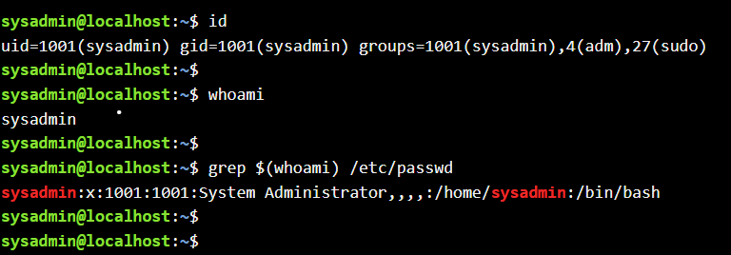
Переглянула інформацію про активних користувачів: who w last
who просто показує користувачів, w додає активність, last — історію входів.

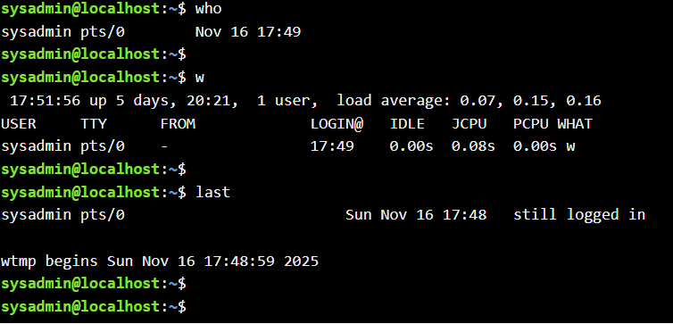Створила три групи: sudo groupadd super_admins sudo groupadd noob_users sudo groupadd good_students Перевірила їхні GID: getent group | grep super_admins
Створила трьох користувачів: sudo useradd alice sudo useradd arsen sudo useradd charlie sudo passwd alice sudo passwd arsen sudo passwd charlie
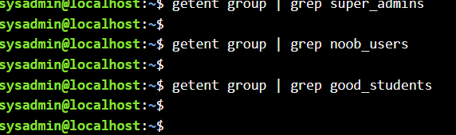

Додала користувачів до груп: sudo usermod -aG super_admins alice sudo usermod -aG super_admins bob sudo usermod -aG noob_users bob sudo usermod -aG noob_users charlie sudo usermod -aG good_students alice sudo usermod -aG good_students bob sudo usermod -aG good_students charlie Перевірила групи: getent group
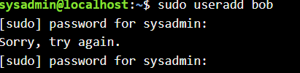
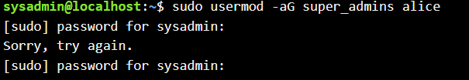
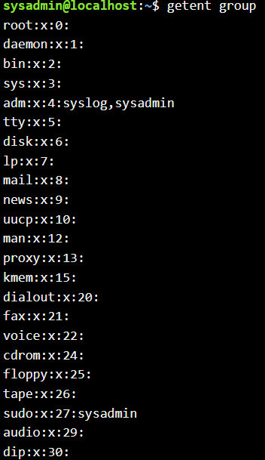
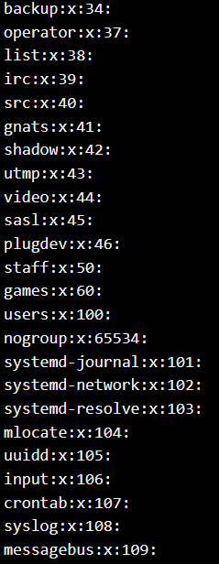
видно, які користувачі входять до кожної групи. Видалила користувачів: sudo userdel alice sudo userdel arsen sudo userdel charlie
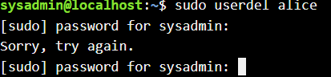
після видалення в групах залишились лише назви без їхніх імен. Видалила створені групи: sudo groupdel super_admins sudo groupdel noob_users sudo groupdel good_students Перевірила, що групи зникли: getent group
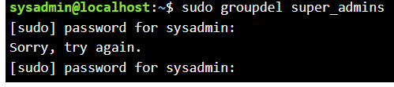
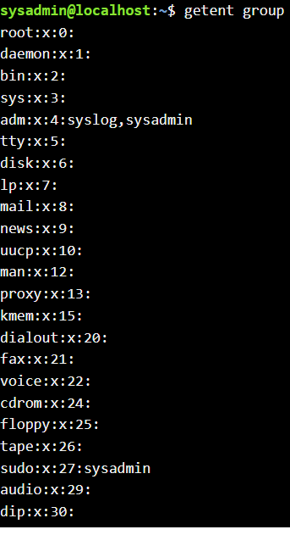
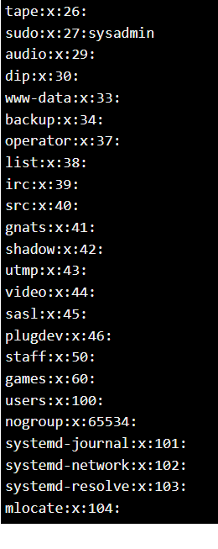
Контрольні запитання:
- Чому в конфігураційних файлах паролі не зберігається в явному вигляді? Тому що це створило б критичну уразливість: будь-хто, хто отримає доступ до файлів, зможе прочитати паролі.
Замість цього системи Linux зберігають хеші паролів (у /etc/shadow), що робить неможливим відновлення початкового пароля з хешу.
- Чому не рекомендується виконувати повсякденні операції, використовуючи обліковий запис root?
Root має повні права, і будь-яка помилка може зламати систему. Підвищується ризик виконання шкідливих команд. Програми, запущені від root, становлять більшу загрозу безпеці.
- У чому відмінність механізмів отримання особливих привілеїв su і sudo?
su - Перемикає користувача повністю (часто на root). Потрібно знати пароль root.
sudo - Дозволяє виконати одну команду з правами root. Потрібно знати лише пароль поточного користувача, якому це дозволено.
- Чому домашній каталог користувача root не розміщено в каталозі /home?
Тому що /home може розміщуватися на окремому розділі, який може не змонтуватися при завантаженні.
Root повинен мати доступ до свого каталогу гарантовано, тому він розташований у /root — в основному файловому розділі.
- Для чого використовується команда getent?
getent виводить інформацію з системних баз даних (passwd, group, hosts та ін.).
Використовується для перегляду інформації про користувачів, групи, мережеві записи тощо, включно з даними, які приходять з LDAP, NIS та ін.
- Як можна змінити пароль користувача?
passwd
- Яким чином можна видалити існуючі групи користувачів? Чи залишиться інформація про них десь у системі?
sudo groupdel groupname
Якщо група не використовується — записи в системних файлах видаляються повністю.
Залишки можуть бути лише у файлах конфігурацій від сторонніх програм або у власноруч створених файлах, але в системних базах інформації вже не буде.
- Яке призначення команди chage?
Команда chage використовується для керування політикою паролів: встановлення строку дії пароля; примус зміни пароля при наступному вході; заборона використання старих паролів.

- Які параметри команди usermod ви вважаєте найбільш використовуваними?
-aG group — додати користувача в групу.
-g group — змінити основну групу.
-d /new/home — змінити домашній каталог.
-s /bin/bash — змінити shell.
-l newname — змінити ім’я користувача.
-L / -U — заблокувати / розблокувати обліковий запис.

Conclusion Finchuk Alina Oleksiivna

During the laboratory work, I learned how to create users and groups, add them to different groups, manage their settings, and delete accounts. I worked out the commands for viewing information in the system files /etc/passwd, /etc/group, and /etc/shadow, and also understood the difference between using su and sudo. It was useful for me to learn about password storage mechanisms and security policies in Linux. Doing this work allowed me to better understand system administration and the importance of correctly distributing access rights between users.

Conclusion Kuznetsov Artur Serhiyovych
During laboratory work No. 9, I consolidated practical skills in working with users and groups in the Linux operating system. I created and deleted groups, added new users, managed their settings, and verified changes through system files. The work helped me better understand security principles, access organization, and the importance of proper use of the sudo, useradd, groupadd, usermod, passwd, getent, and other commands. I also understood the concept of UPG and understood why passwords are stored in encrypted form. I believe that the experience gained is important for further study of system administration.

